次第 | 版本 | 编制 | 审核 | 批准 | 日期 | 更改记载 (页次/章节条文号)
1

28.3L尘埃粒子计数器
Airborne Particle Counter with 1cfm
使用说明书
Operator’s Manual

型号:SX-310B
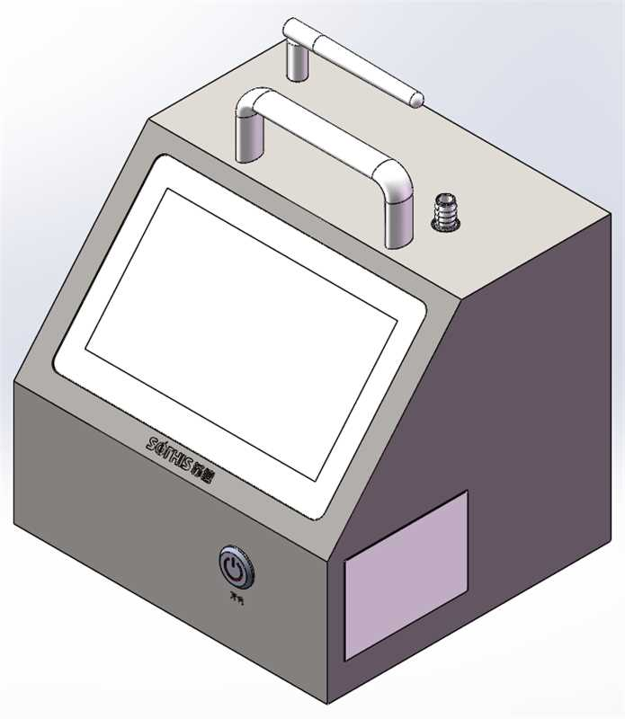

请在使用本系统之前阅读此说明书，
并将其保存好，以备将来参考。

欢迎使用SX-310B 28.3L智能屏尘埃粒子计数器

在使用之前，请仔细阅读使用说明书，知道如何安全正确操作本系统，以避免造成系统损坏。
免责声明
- 在本使用说明编制过程中已力求内容的正确与完整，如有任何不清之处，请操作人员致电我公司技术专线：0512-67538551，以保证正确使用，否则任何错误与缺失不负任何责任。
- 我公司对软件以外的系统外围设备的错误操作及人为损坏或使用非我公司推荐使用的配件而导致的损失，概不负责。

如遇规格指标变更，以制造商提供的最新数据为准，恕不另行通知。

安全须知
！警告

为了避免触电、人身伤害或损坏粒子计数器，请遵照以下安全规范操作：
- 仅依照用户手册的规定使用粒子计数器，否则仪表所提供的保护可能会遭到破坏。

- 不要在爆炸性及易腐蚀空气中使用粒子计数器。
- 粒子计数器中不含需要用户维护的零件，请勿打开仪表。如需维修仪表，请联系苏信客服，将仪器寄至苏信返修标定。
- 粒子计数器须由合格的专业维修技师负责维修。
- 使用之前先检查粒子计数器，如果仪表已经损坏，请勿使用，立刻联系苏信客服。

- 始终使用适合您工作所在国家或地区电压和插座的交流适配器、充电器和连接器（随粒子计数器一同提供）。

！小心
为了避免损坏粒子计数器：
- 请勿在过脏或充满尘埃的空气环境中使用粒子计数器。吸入过多微粒会损坏粒子计数器。

- 使用之前先取下计数器采样嘴的红色防尘帽。
- 不要使用扳手安装或拆卸计数器采样嘴，连接时把采样管插入即可。

目录
一、概述 7
二、主要技术参数 8
三、清洁消毒、杀菌 9
3.1 清洁消毒 9
3.2 杀菌 9
四、参数设置 10
4.1 开机 10
4.2 用户管理 11
4.3 区域管理 13
4.4 采样参数 16
4.5 网络设置 19
4.6 系统设置 21
4.7采样头及三脚架装配 24
五、采样 26
5.1仪器自净 26
5.2洁净度采样 27
六、数据查询与导出 31
6.1采样记录查询 31
6.2数据记录 33
6.3日志与审计追踪 34
6.4数据导出 37
七、使用、维护保养事项 42
八、采样点的数目及其布置 43
九、标准附件 47
十、随机资料 47
十一、 仪器/设备保修卡 48

一、概述

1.1 产品定位
SX-310B作为苏信环境B系列全新迭代旗舰机型，全方位解决传统A系列老机型精度偏低、稳定性弱、续航受限、场景单一、运维繁琐、智能化缺失等行业痛点。产品从检测精度、运行稳定性、续航能力、机身工艺、智能合规五大维度实现全面升级，真正实现极速自检、高精度检测、长效续航、全场景适配、免维护运行、全流程合规六大核心价值，是生物医药、半导体、精密制造等高等级洁净监测场景替代传统老设备的最优升级方案。

1.2 SX-310B系列产品核心优势
SX-310B承袭并迭代升级B系列核心技术，搭载多项行业领先特性，全系核心优势如下：
- 低功耗长寿命：搭载全新升级动力系统，支持4万小时超长连续工作寿命，搭配智能变频低功耗方案，相较A系列老机型能耗更低、设备寿命更长，长期连续运行性价比优势显著。
- 高精度检测全面升级：配备10年超长寿命激光传感器，核心检测参数全方位优化升级：自净时间由10min缩短至5min、示值误差由±30%优化至±20%、流量误差由±5%精准至±2.5%、粒径分布误差由±30%提升至±20%，相较A系列老机型检测精度、响应速度、数据稳定性实现全方位升级，可精准捕捉细微粒子变化，杜绝数据偏差。
- 动态流量精准控稳：采用直流无刷风机+内置数字流量传感系统，可实现采样流量动态校准、全程稳流，有效规避流量波动、数据漂移、数据失真等问题，解决A系列老机型控流精度不足、运行不稳定的通病，同时具备超低噪音、节能环保、支持长时间连续运行的优势。
- 极致轻量紧凑机身：采用行业同级最小体积、最轻重量的紧凑化结构设计，空间利用率最大化。相较A系列老机型笨重繁杂的机身结构，设备移动、摆放、安装更加灵活，可适配狭小工位、多点位布设等各类工况。
- SUS316L顶配耐腐机身：整机采用升级SUS316L不锈钢材质（优于常规304不锈钢），搭配精细拉丝工艺，耐腐蚀、抗污、易清洁，支持75%酒精、环氧乙烷反复消杀，完全满足医药、生物制品等高洁净严苛标准。相较A系列老机型普通机身材质，设备耐用性、抗腐蚀、可消杀能力全面升级，适配各类高等级洁净场景。
- 智能合规一体化：集成多维日志审计、多级权限管理、多格式数据导出、全自动等级判定等全套智能功能，补齐A系列老机型智能化薄弱、合规体系缺失、高度依赖人工操作的短板，实现采样、记录、审计、判定、导出全流程自动化、合规化。
- 全工况宽域适配：设备支持-20℃~60℃宽温运行，可适配高湿、高粉尘等复杂工业工况，全面覆盖洁净车间、生物医药、半导体、精密制造等多类场景。相较A系列老机型场景适配单一、复杂工况易故障的缺陷，全域适配与抗干扰能力全面升级。
- 长续航无线自由检测：搭载22.2V 20Ah大容量锂电池，满电可连续检测6-8小时，支持交直流两用供电。彻底改善A系列老机型续航短、依赖固定电源的局限，大范围移动巡检、无市电场景检测更灵活，完全摆脱供电束缚。
- 海量存储+多渠道高速导出：配备25G以上超大存储空间，可稳定存储千万级采样数据，解决A系列老机型存储空间不足、数据易覆盖丢失的问题；支持WiFi、以太网、U盘三通道并行导出，兼容xlsx、csv、pdf主流格式，搭配5600端口Web免软件直连功能，手机、电脑可远程随时调取数据，数据留存更安全、导出更高效。
- 7寸超清智能触控屏：标配7寸超大彩色触控大屏，视野开阔、可视化程度高，支持数据实时展示、图形趋势分析、参数自定义设置。相较A系列老机型小屏、操作繁琐、界面单一的弊端，人机交互更简洁、智能、直观，大幅降低操作门槛。
- 全维度审计、高阶合规无忧：搭载操作、数据、报警三大日志审计体系，全程完整记录设备操作、数据生命周期与异常信息，数据全程可追溯、防篡改；支持4级以上权限管理与电子签名，完全满足FDA 21 CFR Part 11、GMP、ISO等高等级合规要求，适配无菌制剂、生物制药、精密半导体等高监管洁净场景。
- 多标准自动判定，高效合规检测：内置ISO14644-1、GMP动态/静态、YY0033、GB/T 25915-1:2021等全套官方洁净度判定标准，采样完成后设备自动输出合格/不合格结论，无需人工核算。突破A系列老机型仅显示原始数据、需人工手动判定的短板，大幅提升检测效率与报备规范性。
- 品牌积淀+完善售后保障
依托苏信环境近30年洁净监测行业技术积淀，拥有90余项专利与软件著作权，产品广泛应用于生物医药、精密制造、航空航天等高端领域，技术成熟可靠；整机享受一年无忧质保与终身专业技术支持，有效降低设备使用与运维风险。

原理示意图如下：
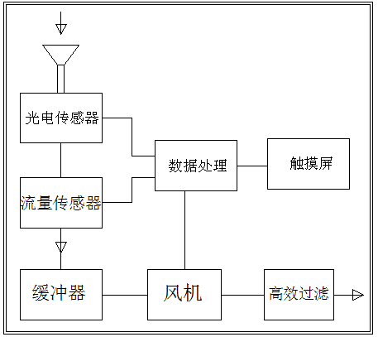
原理示意图

二、主要技术参数
型号 | B系列
粒径通道 | 0.3μm,0.5μm,1.0μm,5.0μm,10.0μm,25.0μm 可筛选
采样流量 | ±2.5%
激光光源 | 进口激光二极管（连续寿命可达10万小时）
真空动力源 | 直流风机，连续工作流量稳定节能环保，高效低噪
检定标准 | JJF 1190-2008，GB/T 6167-2007，ISO21501-4
重复性相对误差 | ≤10%FS
粒径分布误差 | ≤20%
粒子浓度示值误差 | ≤±20%FS
自净时间 | ≤5min
采样时间 | 用户自设定 (1～999999秒)
采样延时 | 用户自设定 (1～9999秒)
区域管理 | 数量无上限，名称支持中、英文、数字特殊符号组合
采样点数 | 1-300点，点位可单独命名，支持中、英文、数字特殊符号组合
采样次数(每点) | 1-240次
点位间隔 | 手动/自动（10～36000秒）
采样浓度 | 35000颗/L
计数模式 | 累计数，浓度（颗/m³，颗/ft³）
数据内存容量 | 提供25G以上存储空间，至少储存10000000组采集记录
洁净度等级判断标准 | ISO 14644.1-1999、GMP动态、GMP静态、GB/T 25915.1-2021、YY/T 0033-2000
工作时间 | 内置22.2V 20Ah锂电池，充足电可连续测试时间6～8小时
权限管理 | 支持4级以上权限管理，数据可存储和筛选、打印，满足FDA 21 CFR Part 11
电源 | DC25.2V 5A
其他配件 | 等动力采样架、数据U盘、网线、通讯端子、排气接口、wifi天线
环境 | 使用环境：温度0~40℃相对湿度10~70%
环境 | 储存环境：温度-30℃~45℃相对湿度0~90%
外壳尺寸 | 310B： 长210.5 ×宽 195 ×高231（mm）含把手  3100B：长242.0 ×宽 195 ×高286（mm）含把手
外壳材质 | SUS316L不锈钢
重量 | 310B：4.1Kg  3100B：待称重
功率 | 计数器(75W)、充电器（126W）
质保 | 质保1年，可选配延保服务
网络数据上传 | 上传数据至服务器
基于Web的数据管理 | 无需软件直接通过Web端访问查询仪器数据
打印方式 | 同时满足热敏打印机 针式打印机
报警方式 | 预警功能，完整的报警记录

三、清洁消毒、杀菌

3.1 清洁消毒
用75%的酒精或者环氧乙烷对仪器表面、采样架、采样皮管、等动力采样头进行清洁消毒。

3.2 杀菌
用紫外线照射仪器表面、采样架、采样皮管、等动力采样头进行杀菌。

四、参数设置

4.1 开机
使用电源充电适配器连接220V电源，连接仪器的充电接口。
开启仪器正面左侧的复位式电源开关。进入下面初始化界面。（系统启动完成约为40秒）
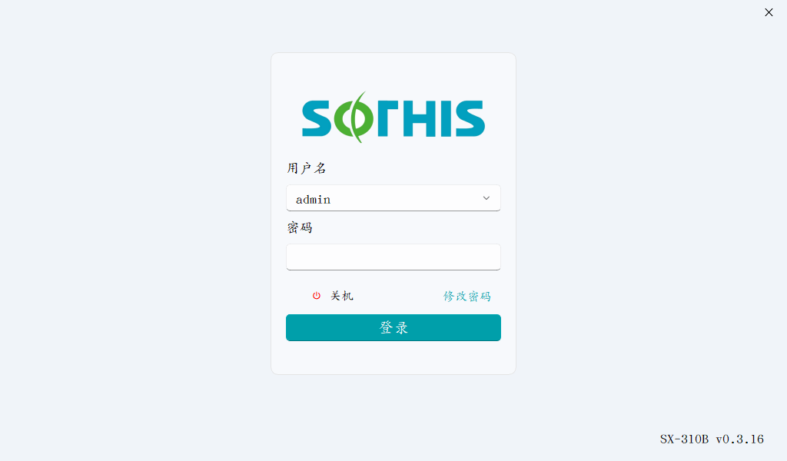
- 点击屏幕上方的文本输入框内输入用户名及密码；
- 初始用户名：admin初始密码：1234
- 用户名及密码输入完成后点击屏幕上方的“登录”按钮以进入下方的主菜单界面。
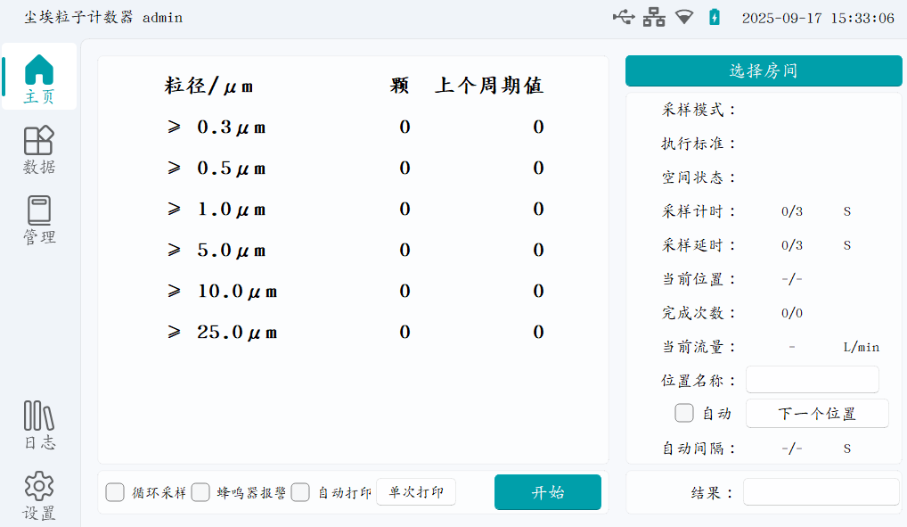

4.2 用户管理
点击屏幕上的“管理”和“用户管理”按钮以进入下方的菜单界面
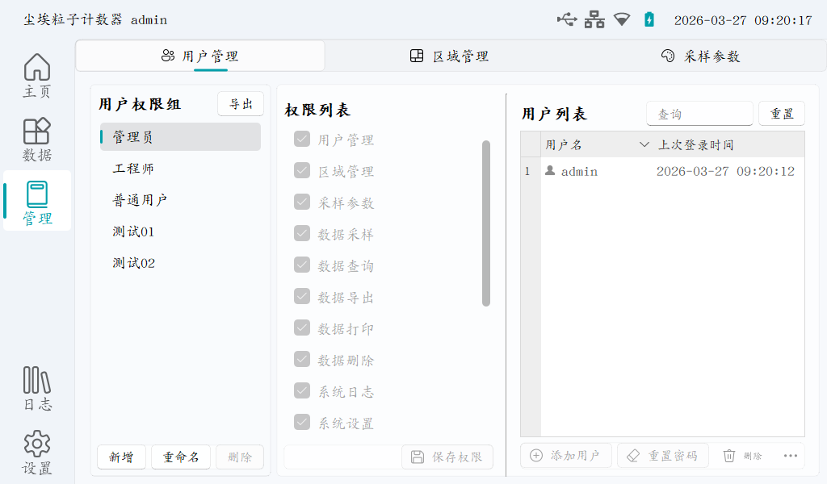

点击屏幕“用户管理”下方的“新增”可添加新的用户组，“删除”可删除选中的用户组（管理员为最高级别权限不可删除），也可选择“重命名”给现有用户组重新命名。
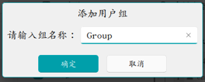

选中对应的用户组，可在“权限列表”中分配相对应的权限，分配完成后点击“保存权限”
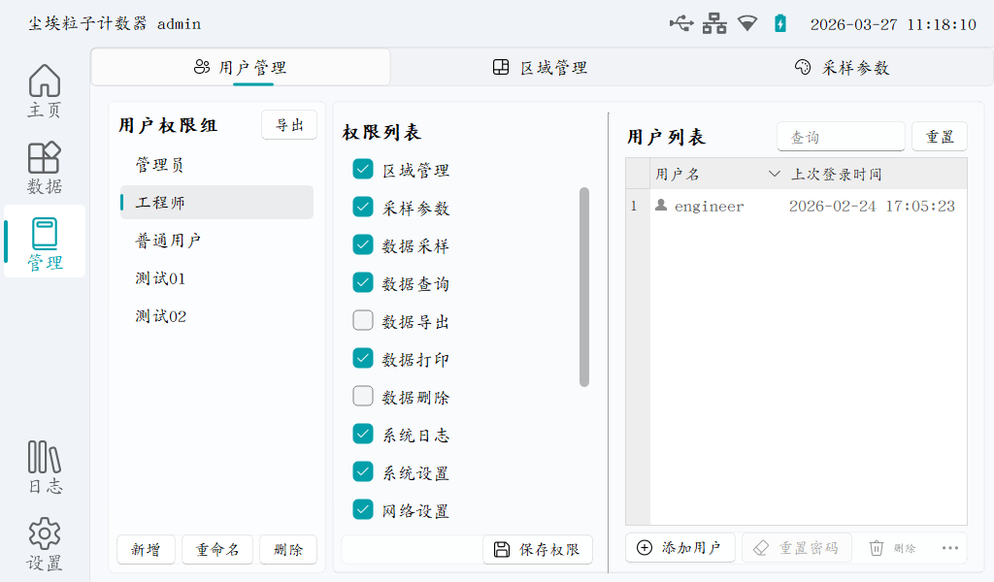
选中对应的用户组，分配好权限之后，即可在用户列表中“添加”、 “删除”“启用”、 “禁用”或者“解锁”用户了，重置密码是把用户密码重置为默认密码：1234，用户可以在下次登录后自行修改。“解锁”用于密码多次失败后账户被锁后的解锁操作。

4.3 区域管理
点击屏幕上的“管理”和“区域管理”按钮以进入下方的菜单界面
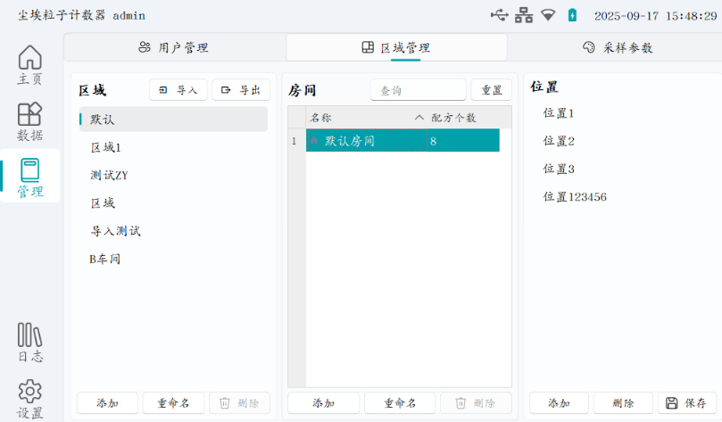
4.3.1 区域管理的基本操作
点击“区域”下方的“新增”可添加新的区域，“删除”可删除选中的区域，也可选择“重命名”给现有区域组重新命名。
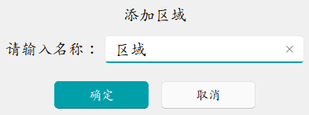
选中对应的区域后，点击“房间”下方的“新增”可添加新的房间，“删除”可删除选中的房间，也可选择“重命名”给现有房间重新命名。
在所设区域有房间时，不可直接删除该区域，需先删除该区域所有的房间之后，才能删除区域
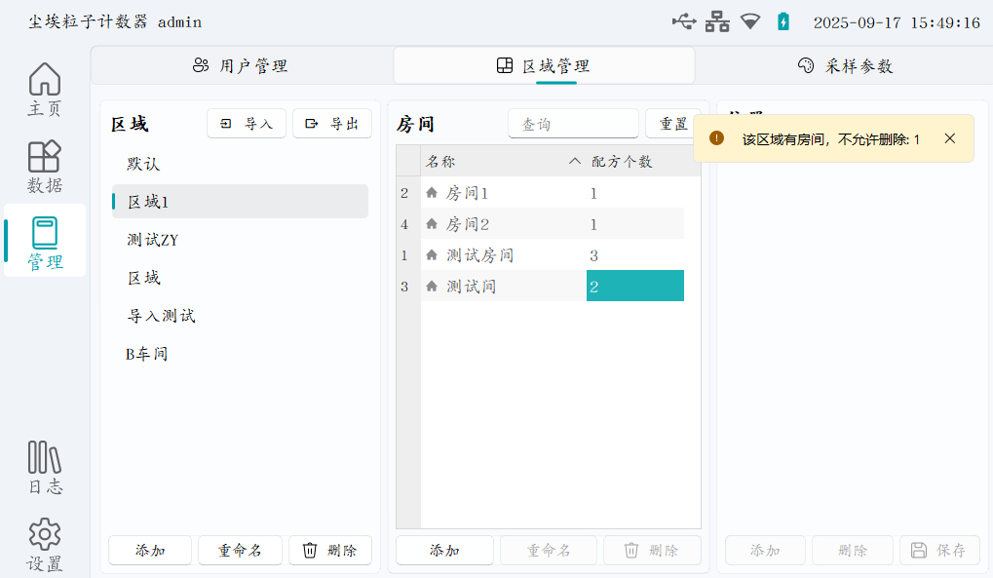
选中对房间后，可以在添加、删除“位置”，即各个采集点的名称。等修改完成后需点击“保存”按钮对更改进行保存。

4.3.2 区域、房间的导入和导出
本系统支持通过U盘来导入和导出已经编辑好的区域信息。
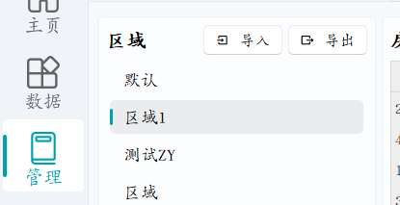
在插入U盘后，点击导出按钮，可将当前所有区域信息保存到U盘根目录，如sx_area_export_20250418134442.csv。
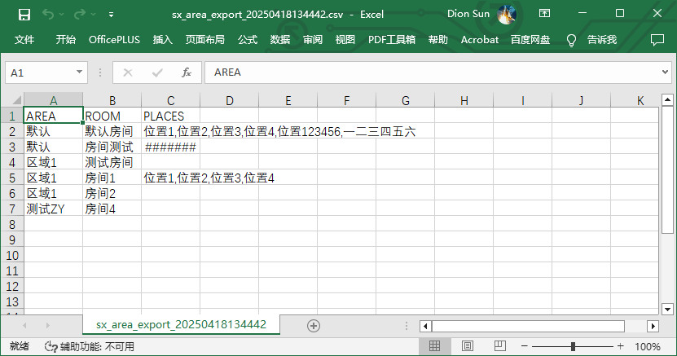
需要导入时，修改好要导入的信息，将文件另存为“sx_area_import.csv”，存入U盘根目录。 在界面上点击“导入”按钮进行导入。
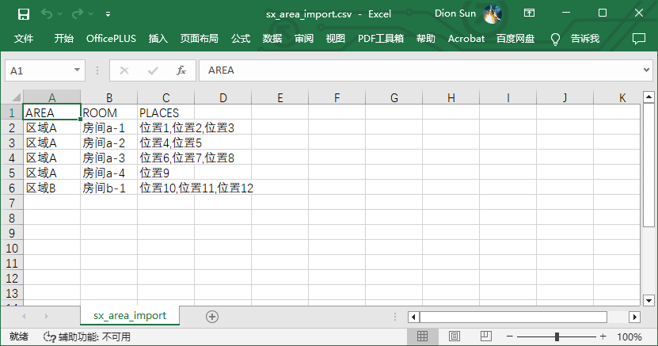
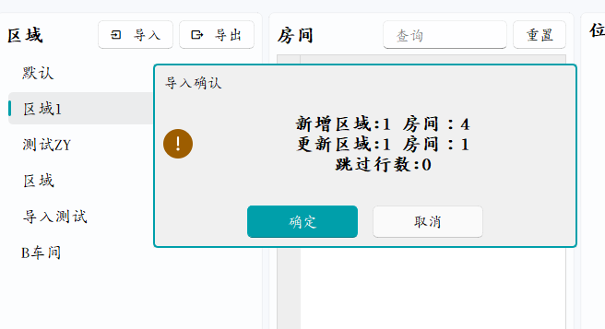

4.4 采样参数
点击屏幕上的“管理”和“采样参数”按钮以进入下方的菜单界面
在“区域/房间”选择需要的区域及房间，在“配方”选择需要的配方
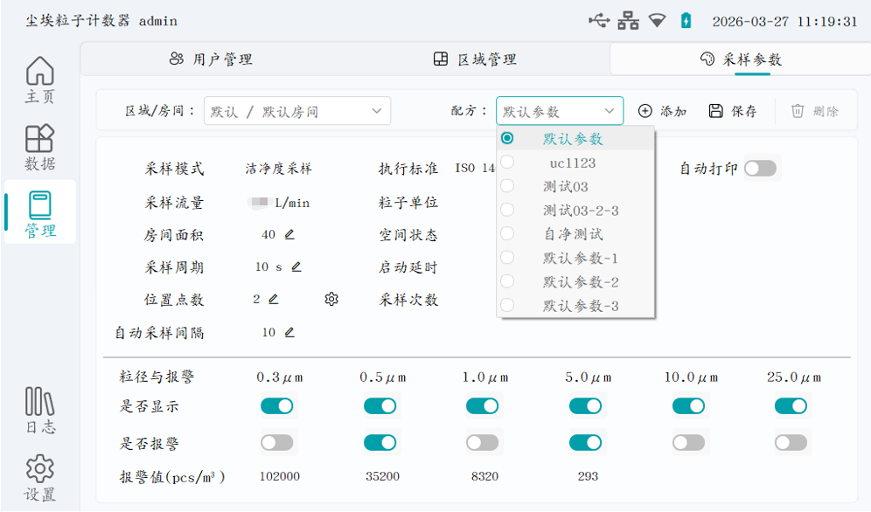
参数1 执行标准：可选（ GMP静态、GMP动态、ISO 14644-1:2015、GB/T 25915-1:2021、YY0033、ISO 14644-1:1999）中的一种，仪器会根据执行标准对采用0.5和5.0μm数据进行判断是否满足执行标准； “普通采用”请选取”NA”，仪器只做采用和报警记录，不会对采样结果进行判定。
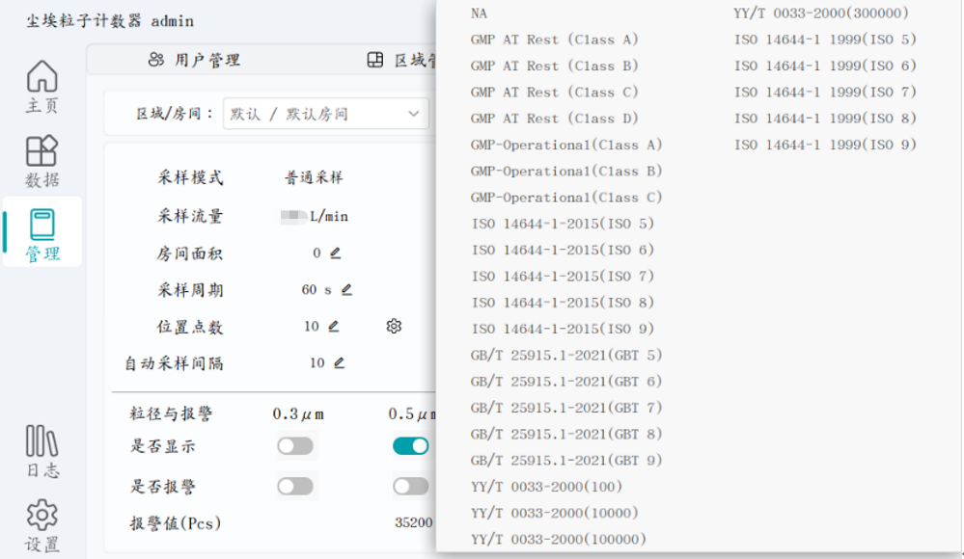
参数2 粒子单位：颗、颗/m³、颗/ft³
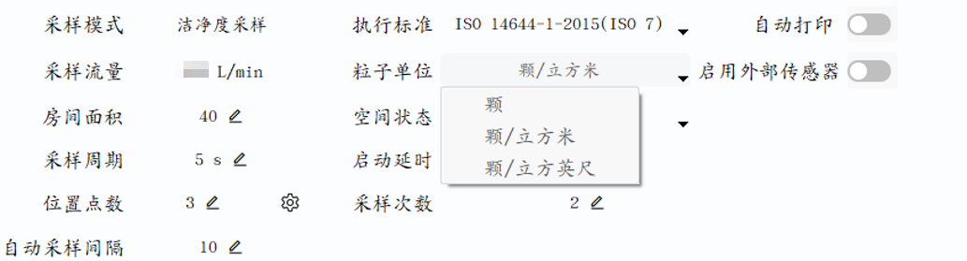
参数3 采样面积：此处设置采样面积。当选择执行标准为ISO14644时，程序会自动推荐采用点位数。如房间面积改为40后，位置点数自动改为10
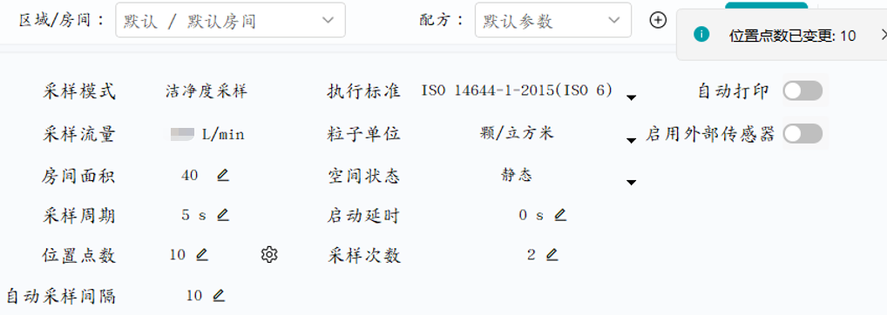
参数4 空间状态：只做标记用，可选（静态、空态、动态）中的一种；
参数5 采样周期：单位秒，范围（1-999999）
参数6 启动延时：单位秒，范围（1-9999）
参数7 位置点数：不设限，视存储情况而定。点击按钮，可以按实际采样点位和顺序，来配置位置名称。如果不配置，软件将以序号数字作为位置名称。
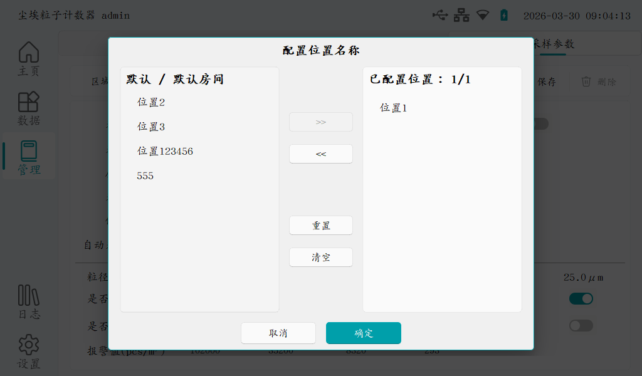
参数8 采样次数：当个位置的采样次数，不设限，视存储情况而定
参数9 自动采样间隔：单位s，范围（0-9999）.1：当设置不为0时，在采样完一个点位后，会等待设置的点位间隔时间后，自动开始下一个点位的采样。 该功能可以在采用中视情况开启和关闭，也可以手动开始下一个点位的采用。具体请参考采样章节的说明。
参数10 粒径是否显示：可勾选想要展示的粒径。注意：此处勾选的粒径会影响采样界面和打印时的粒径展示，不会影响洁净等级判定及结果的打印输出。
参数11 粒径是否报警：可勾选想要报警的粒径。
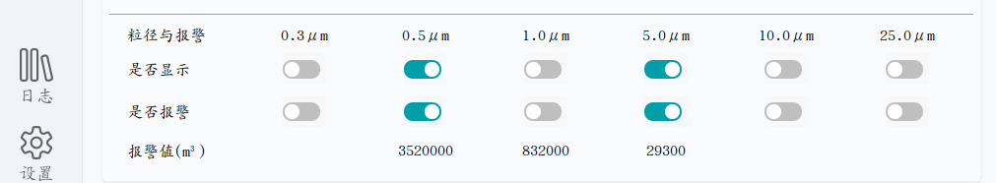

参数设置完成后，如果点击“添加”，并输入新的配方名，点击“确定”则添加一个新的配方，如果点击“保存”，则修改当前配方
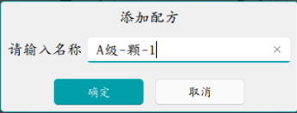

4.5 网络设置
点击屏幕上的“设置”和“网络设置”按钮以进入下方的菜单界面
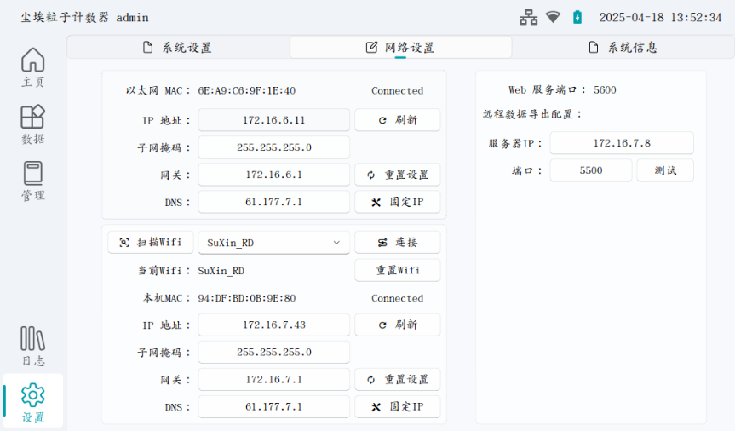
点击“扫描wifi”后会出现附近的wifi，选中需要的wifi并点击“连接”，也可以手动输入需要的wifi名称并点击“连接”
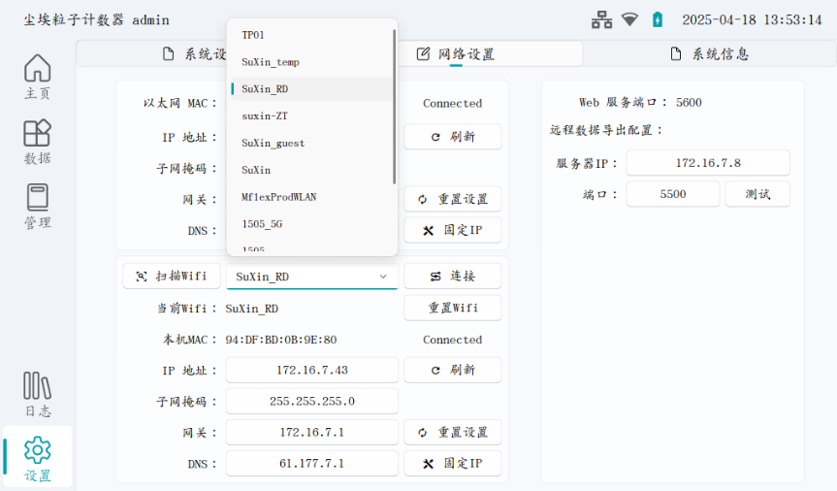
输入对应的wifi密码
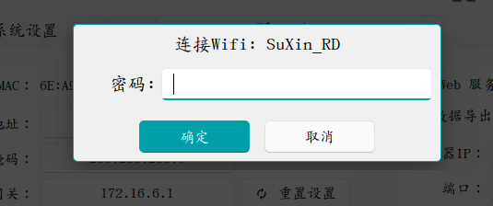
连接wifi成功后的界面如下，在任意操作界面点击右上角的wifi标志，都可查看所连接的wifi名称。
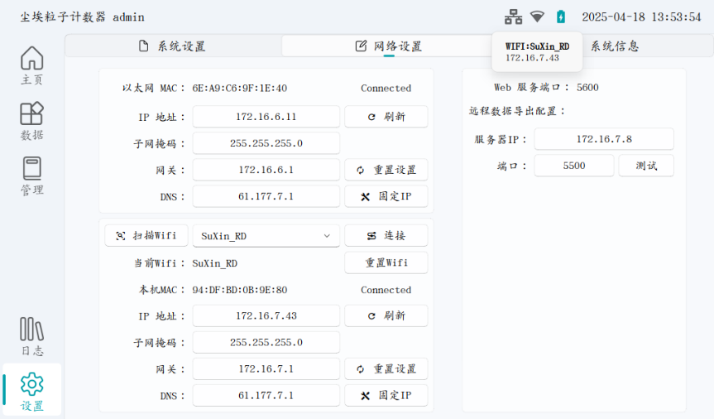
Web服务器端口固定为5600，Web访问权限需要在用户管理中授权。
远程导出配置中，服务器为电脑端IP和端口，导出功能的使用将在“数据导出”章节中介绍

4.6 系统设置
4.7.1 点击屏幕上的“设置”和“系统信息”按钮以进入下方的菜单界面，查询系统信息
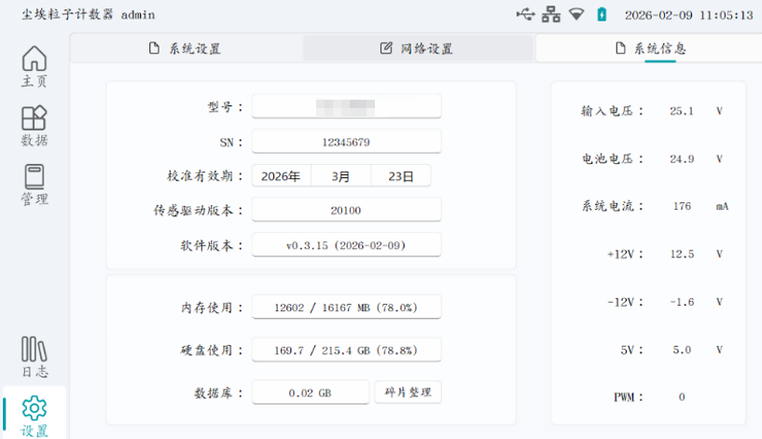
校验有效期：用户可以根据实际证书时间来设定校验有效期。注：只有内置的admin账户才可以修改。
碎片整理：数据库整理，一些情况下可以减少占用，提升查询速度。

4.7.1 点击屏幕上的“设置”和“系统设置”按钮以进入下方的菜单界面。
连上网络后可点击“自动同步时间”
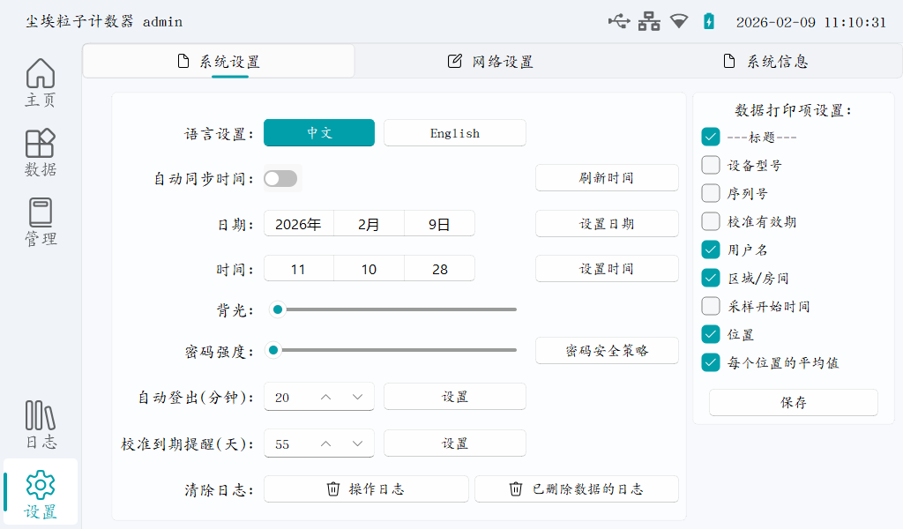
可根据需求更改“屏幕背光”、“密码强度”、“密码过期时间”要求和无操作时自动登出的时间。
自动登出时间，单位时：分钟。0表示不会自动登出。注： 系统采样过程中不会自动登出，直至采样完成。
点击密码安全策略，有更多关于密码安全的设置。
密码有效期，单位是：天。0 表示永不过期。
密码不重复次数： 修改密码时与上次不重复个数，0：可以重复
最大失败尝试和锁定: 等登录失败超指定次数后，用户被锁指的定时长。
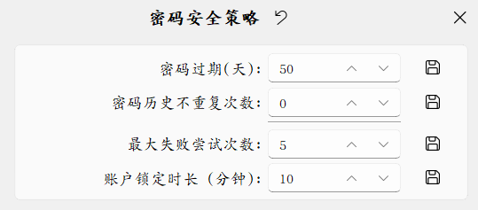

点击“清除操作日志”时，需手动输入密码确认，以防误操作
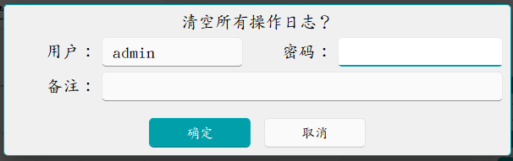
热敏打印纸设置，可需要配置打印的信息
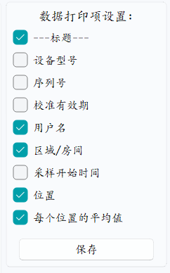

4.7采样头及三脚架装配
1、采样头及三脚架使用前应把采样头及黑色采样软管用酒精或者环氧乙烷进行消毒杀菌处理；
2、将消毒杀菌处理后的采样三脚架如图组装起来，使用配套的黑色软管一端插入三角架上的等动力采样头。另一端待采样时插入计数器采样嘴。如下图
3、采样头离地高度0.8~1.5m.
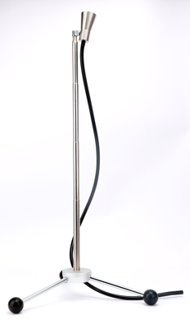

五、采样

5.1仪器自净
1、使用粒子计数器测试洁净度之前，必须使用配套的自净过滤器连接采样口，过滤器的箭头指向仪器，如下示意图（实物图片以实际型号为准）；

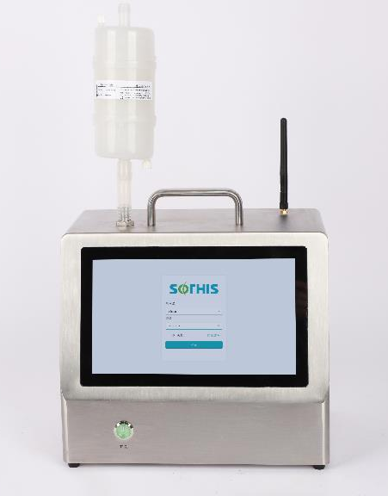
2、登录成功后点击主页界面，可进行采样测试
启动仪器采样，通过“选择房间”选择一个连续10次采样的房间配方，点击“开始”按钮启动采样，使仪器的采样数据10分钟内，有连续3分钟计数为零的数据，即合格。
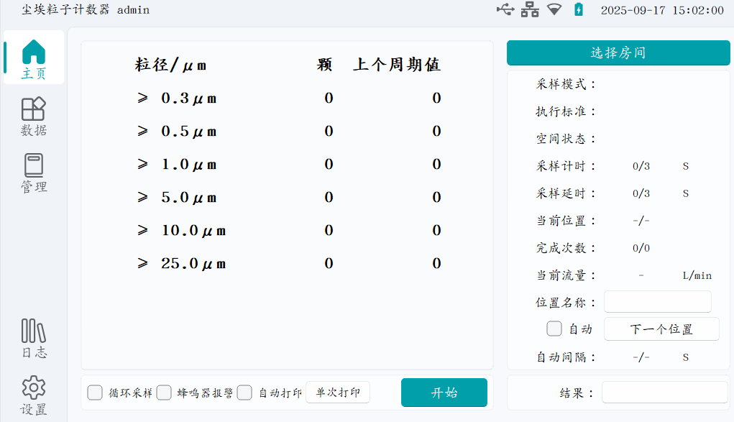

5.2洁净度采样
1、将消毒杀菌处理后的采样三脚架上的另一端黑色采样软管插入计数器采样嘴。放到指定位置；如下示意图（实物图片以实际型号为准）

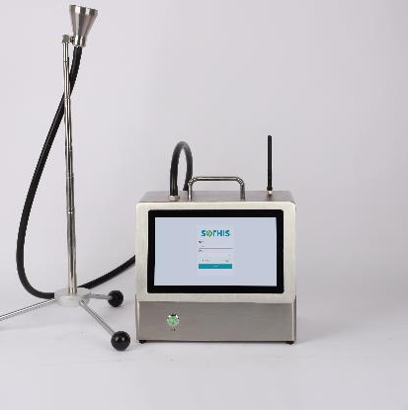

- 登录成功后进入下方的菜单界面，通过“选择房间”选择需要测试的区域、房间、及配方
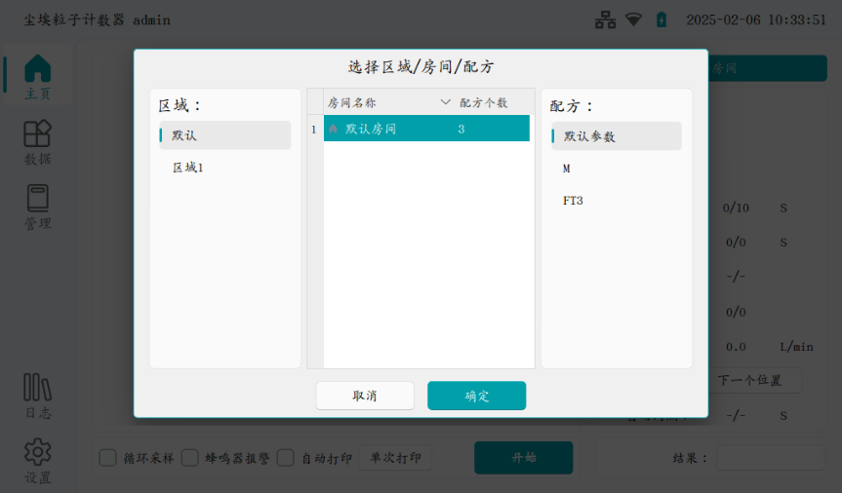
- 点击“开始”按钮
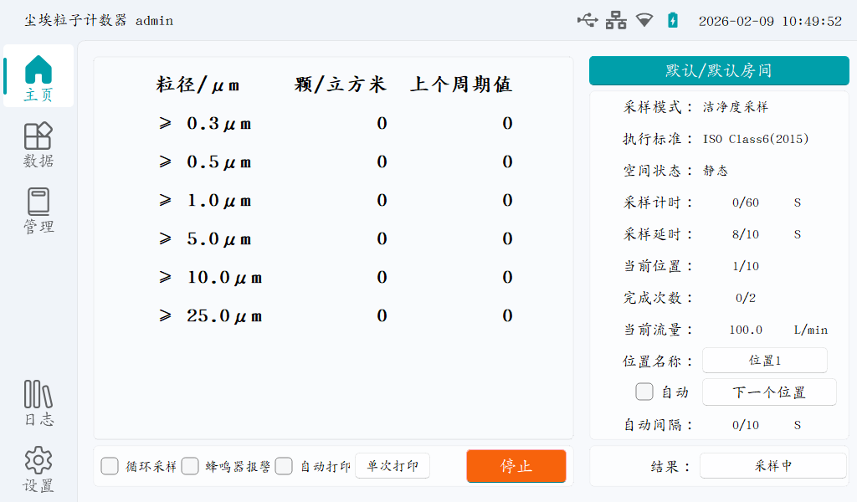
- 采样数据超过报警值会出现红色提醒，当前点位采样次数完成后会出现“采样完成，请到下个地点采样”的提示，到达下一个点位时，点击“下一个位置”开始延时并采样
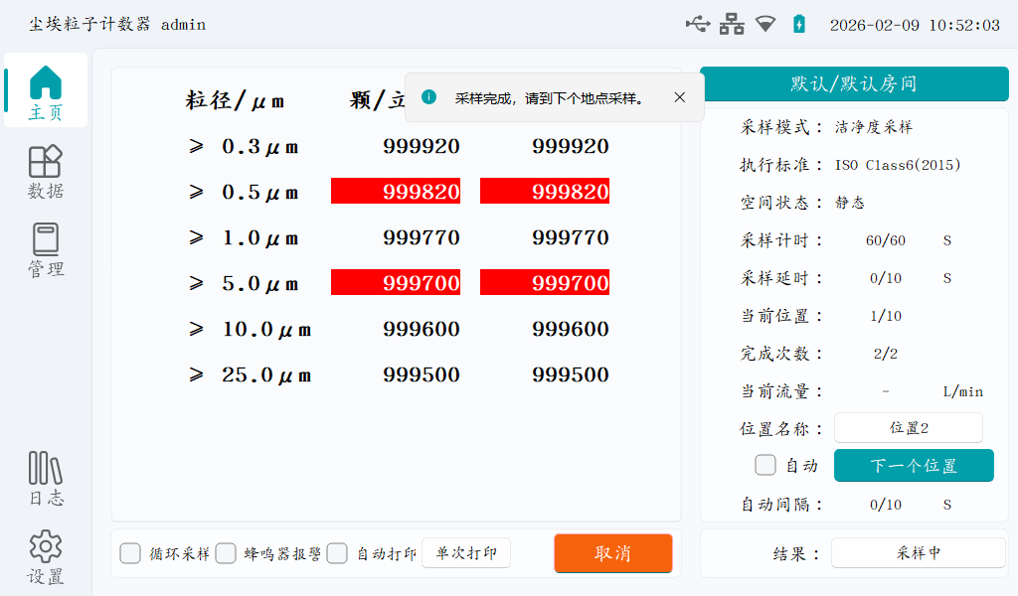
- 也可勾选“自动”，在配方中设置所需的间隔时间，达到间隔时间后，可自动进行延时并采样
采样完成后在右下方会出现一个结果，“合格”或者“不合格”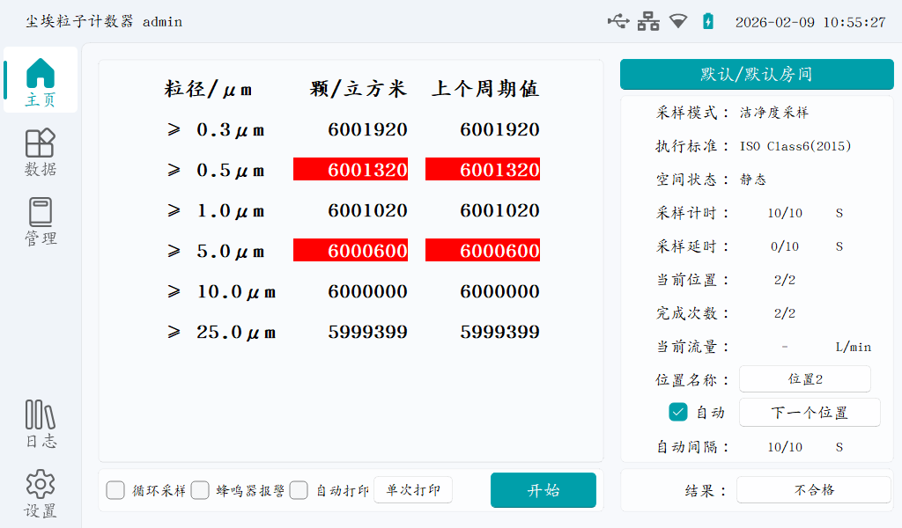
- 点击 结果旁边的按钮，会出现本次采样中的每次采样的数值和点位平均值等
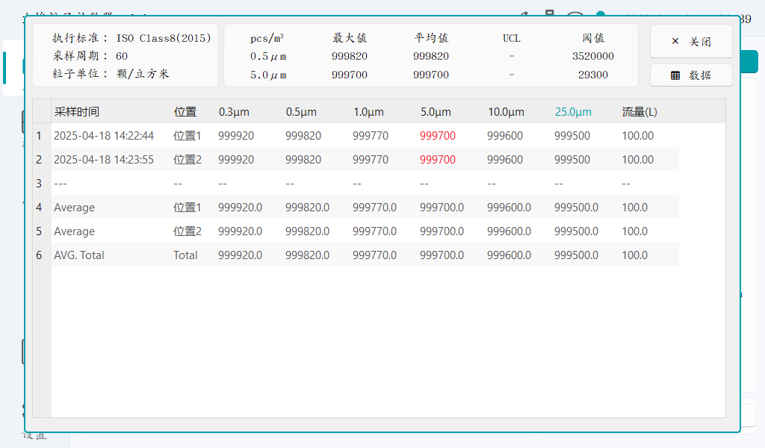
- 点击“图表”，点击选需要的粒径，会出现采样值和报警值的折线图

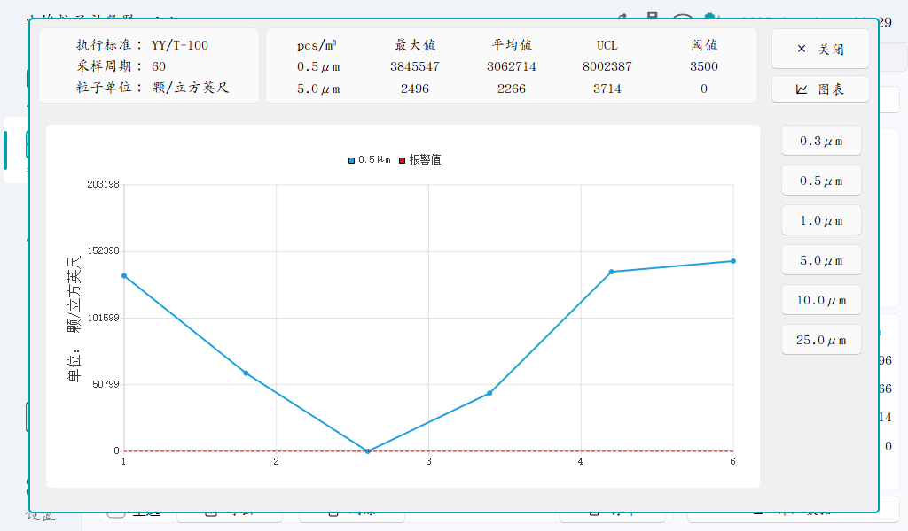

六、数据查询与导出

6.1采样记录查询
- 点击屏幕上的“数据”，“采样记录”，选择所需的“区域/房间”和“时间范围”，再点击“查询”按钮
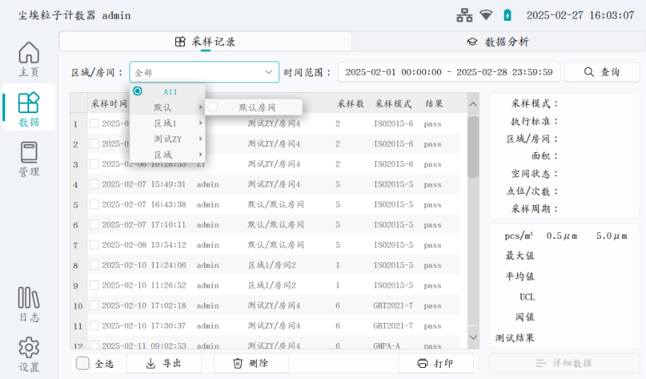
- 选择需要查询的数据，并点击“详细数据”
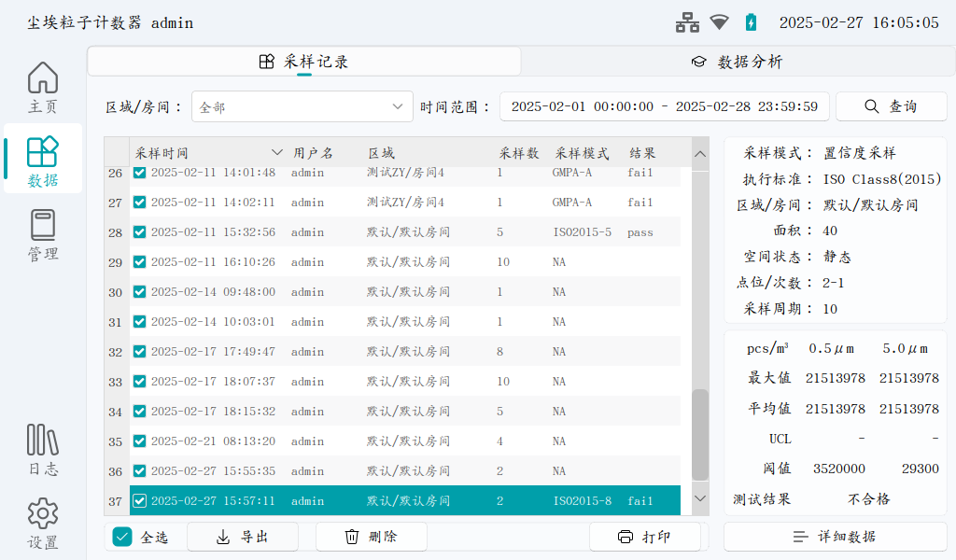
- 详细数据，会显示本次采样中的每次采样的数值、最大值和平均值等，同时也可查看图表
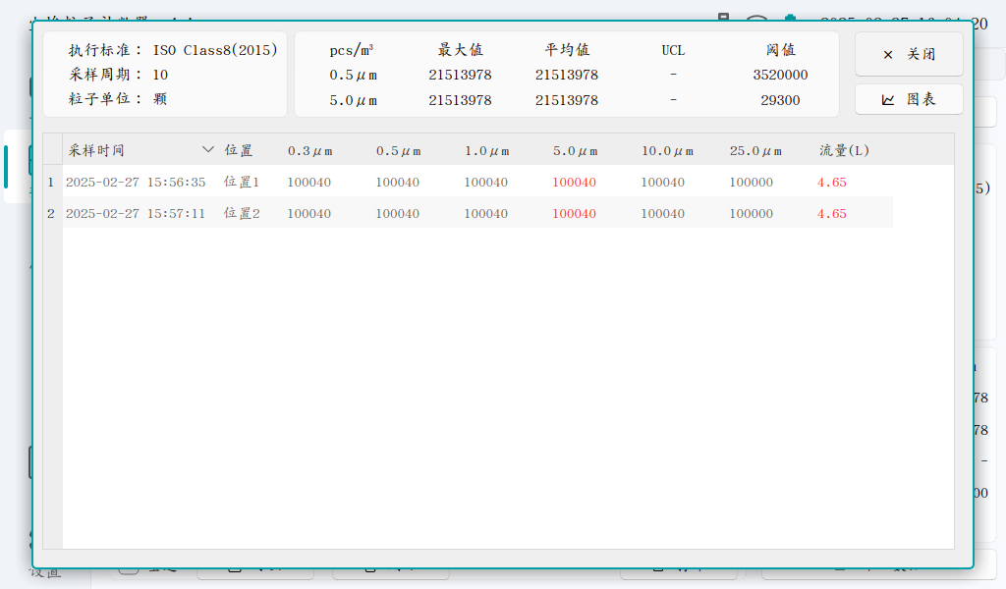
- 如果想要删除本条数据，需要输入密码确认
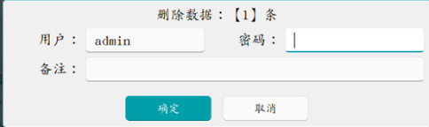

6.2数据记录
1、点击屏幕上的“日志”和“数据分析”，进入以下界面，和“采样记录”一样可以查询房间下所有采样数据记录，也可通过U盘导出表格。
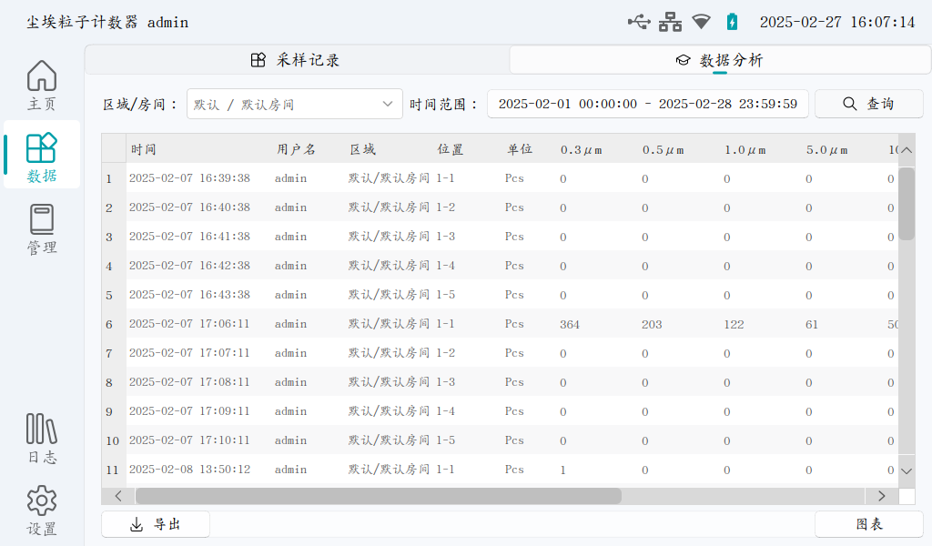
2、点击“图表”,在当前数据中，可根据位置和粒径做趋势分析。最多可选择5个位置。
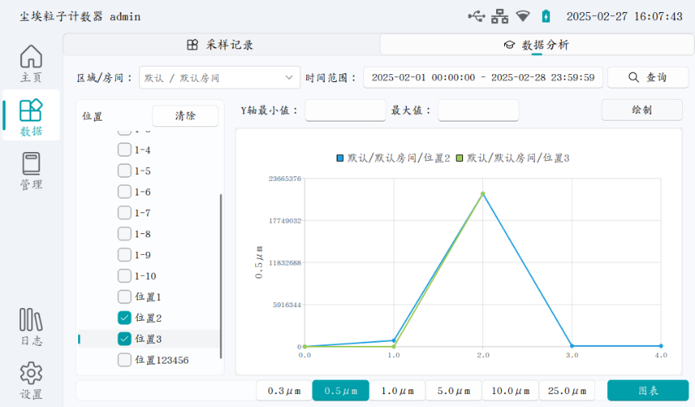

6.3日志与审计追踪
- “操作日志”:点击屏幕上的“日志”和“操作日志”，进入以下界面
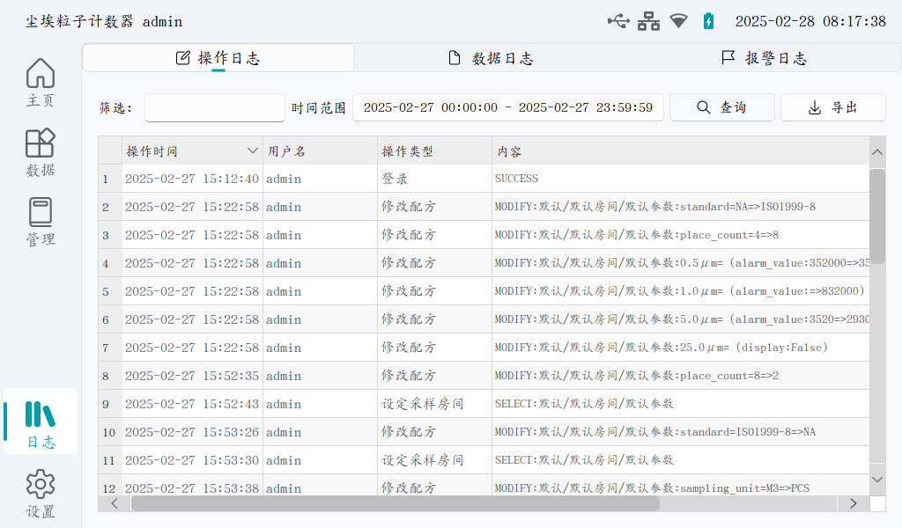
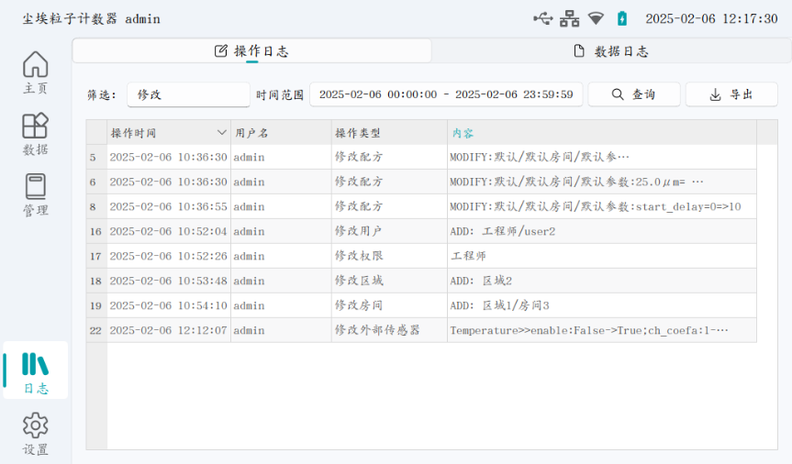
可输入关键字对查询结果进行筛选

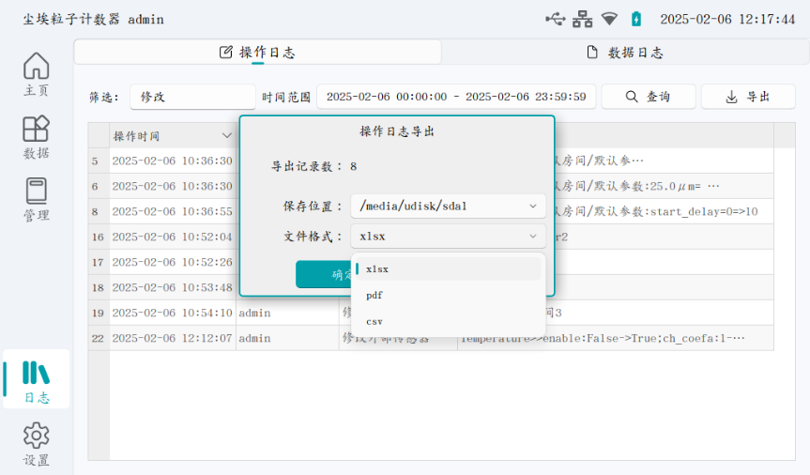
接入U盘后可以导出操作日志
- “数据日志”：点击屏幕上的“日志”和“数据日志”，进入以下界面
数据日志可以查看每条采样记录的日志，包含采样的启停，数据的打印的导出等。
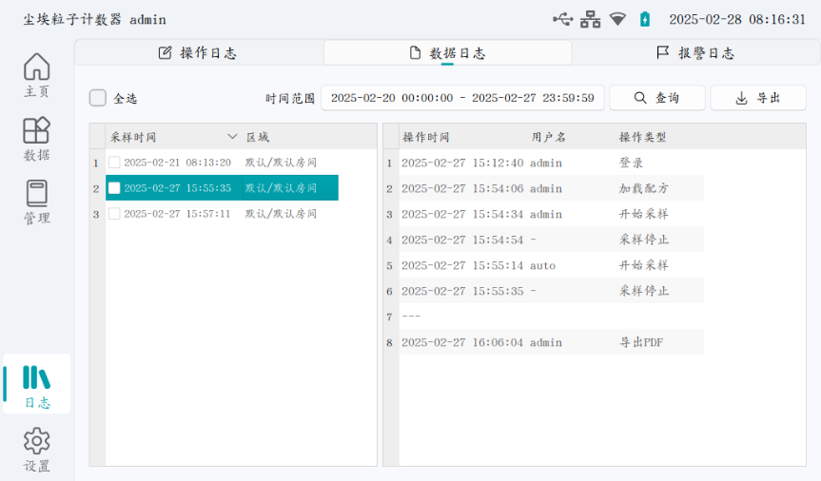
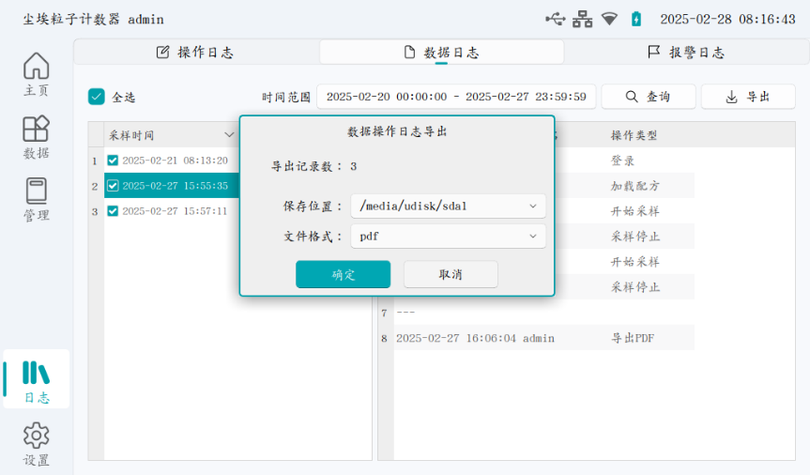
可根据时间进行查询、后导出数据日志
- 报警日志：击屏幕上的“日志”和“数据日志”，进入以下界面，他的操作方式和“操作日志”一样。
注意：报警日志绑定的是采样记录，如果采样记录被删除，报警日志也会被清除。
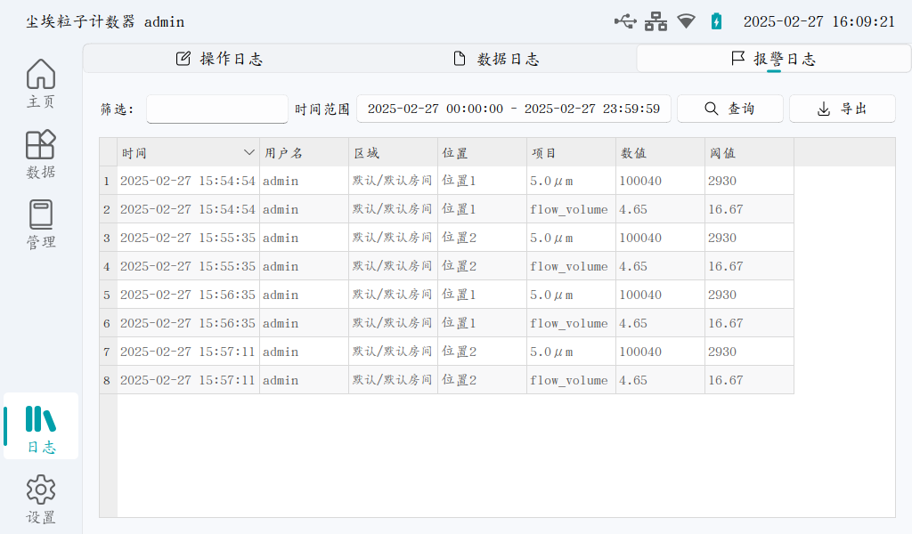

6.4数据导出
数据导出有2中方式：
- 通过仪器端操作，主动导出至U盘，或上传至文件接收服务器（赠送的软件）
- 通过电脑端操作Web访问仪器，直接通过浏览器查看和导出仪器数据。

- 在相关数据页面，选择数据后点击导出按钮，会出现导出对话框
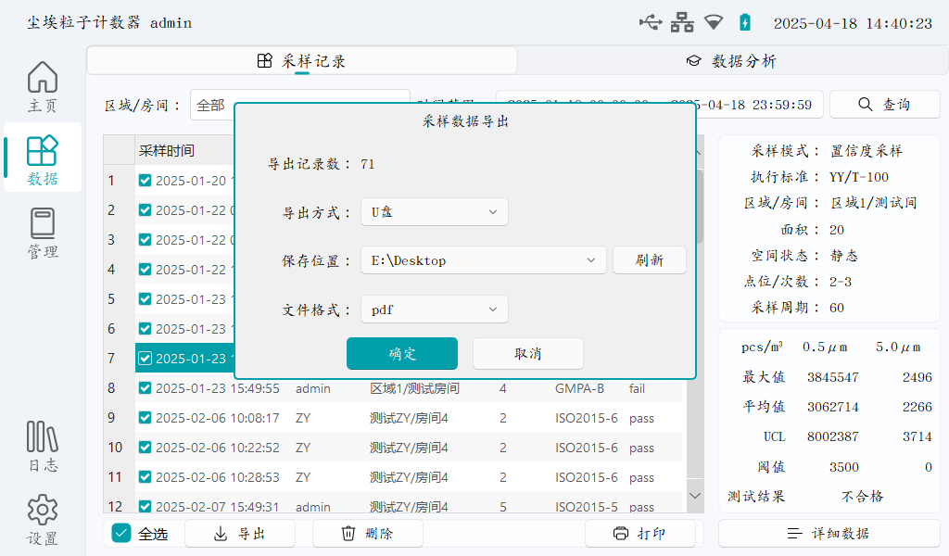
导出方式有“U盘” 和“网络服务器”，文件类型支持excel格式和pdf格式。
- “U盘”导出时，文件会存入u盘根目录，数据量较大时会出现等待的情况，请耐心等待导出完成后，再做其他操作
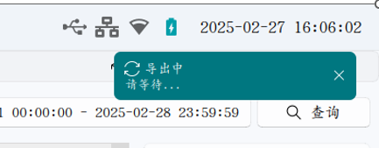
- “网络服务器”导出时，需要在电脑上运行附赠的上位机软件，确定本电脑的IP和端口
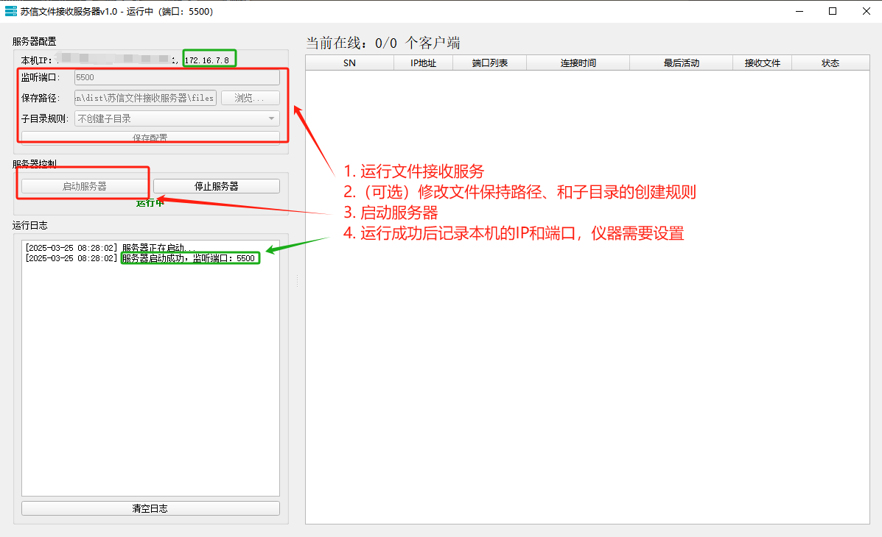
网络服务器地址需要在“网络设置”中提前配置，
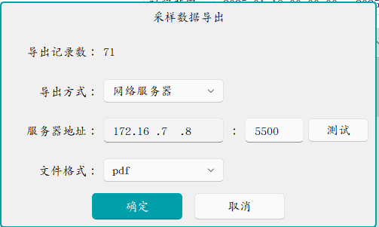
导出成功后，文件会保存到电脑的指定目录
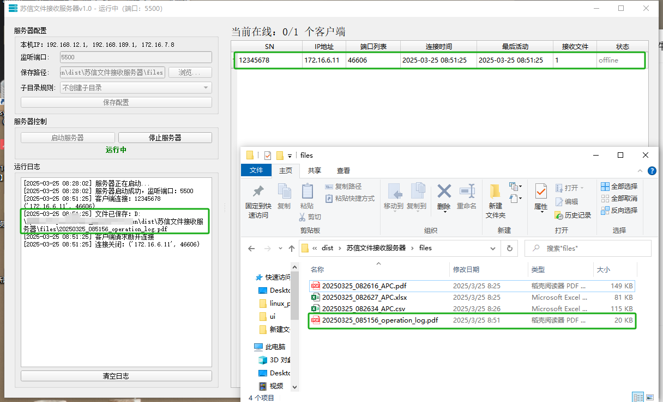

2）设备配备了以太网接口和wifi连接，在连接网络后（请参考4.2“网络设置”），你可以用手机/电脑的浏览器（比如Chrome、edge）来访问它。

如4.6章节，设备在wifi连接后，IP地址为172.16.7.43，浏览器访问http://172.16.7.43:5600/ 如图下图所示
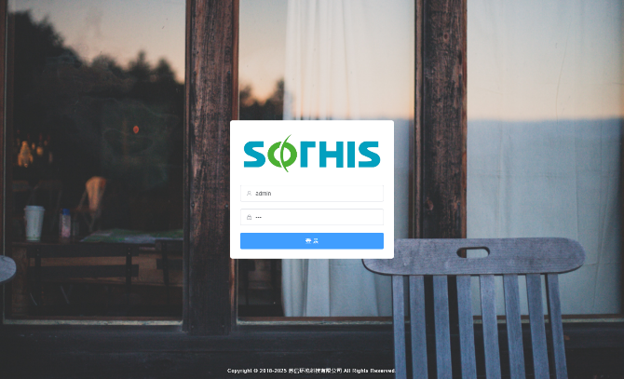
使用admin账号或者其他有权限的账号登录系统
注意：同一时间只允许一个远程账户登录，如果有2个账号先后登录，第一个登录账户会被踢下线。
用户登录成功后，可以查询和导出，“数据记录”和“日志记录”等数据
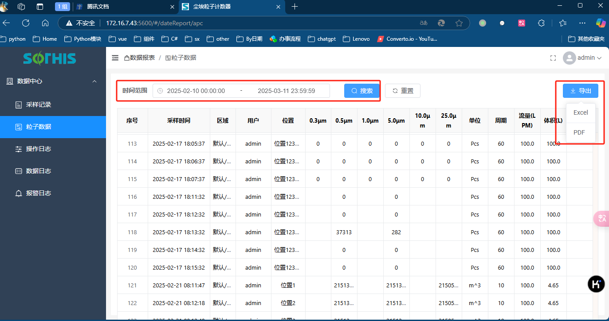
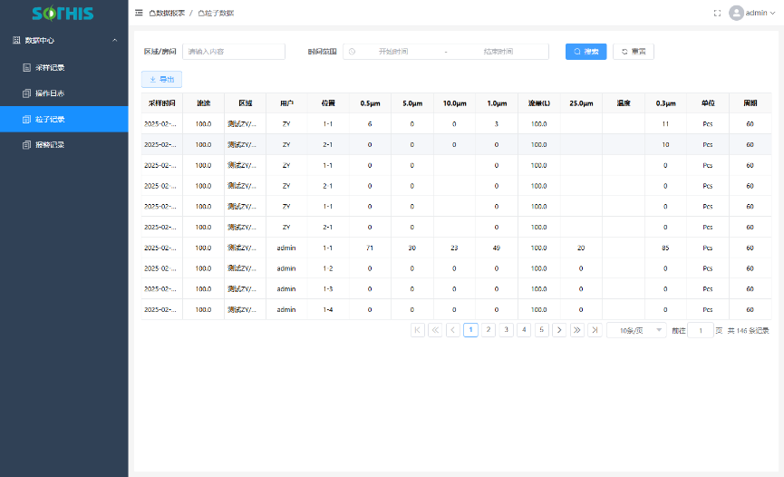

七、使用、维护保养事项
8.1请仔细阅读说明书，并保管好说明书，按说明书指导操作。
8.2仪器检测使用完后，仪器保存时务必使用过滤器自净，仪器计数清零后，关机。使用防尘帽套，封住采样口。
8.3表面有污物时，可用无尘布蘸取75%酒精擦拭干净。勿使用其他强腐蚀性溶液擦拭表面。
8.4连接采样的软管，单根长度不得大于1.5米。
8.5勿使用粒子计数器测试高浓度大颗粒粉尘，以及带有腐蚀性的气体。
8.6仪器在测量时操作人员不超过2人，测试人员应在采样口的下风侧，并尽量少活动。
8.7对于单向流洁净室（区），粒子计数器的采样管口应正对气流方向，对于非单向流洁净室（区）粒子计数器的采样管口宜向上.
8.8经常关注蓄电池电量状态，时常保持电池处于活跃状态.
8.9轻拿轻放、防止碰撞及跌落。

八、采样点的数目及其布置
本小节的部分内容摘自《GB/T16292-2010医药工业洁净室悬浮粒子的测试方法》
关于更加详细的内容，请客户参考相关标准
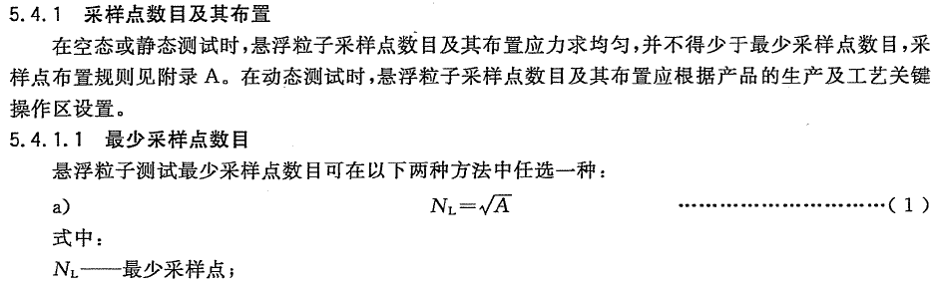
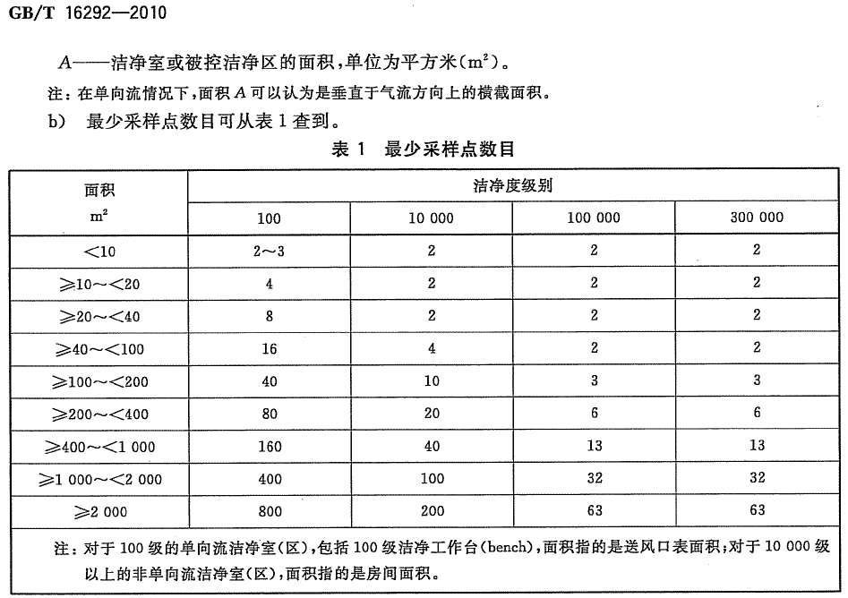

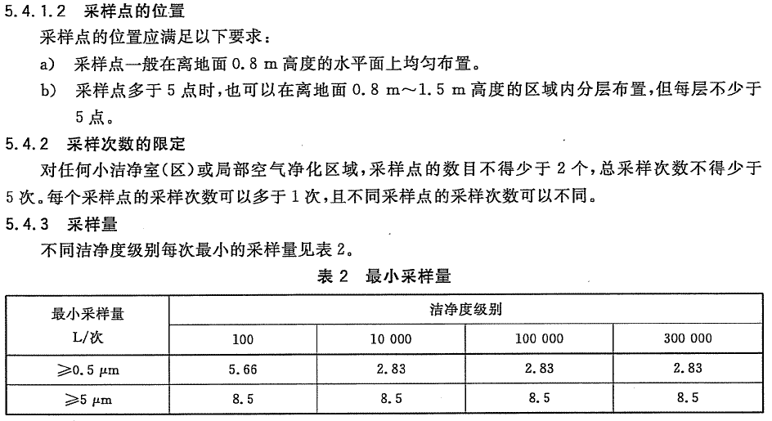
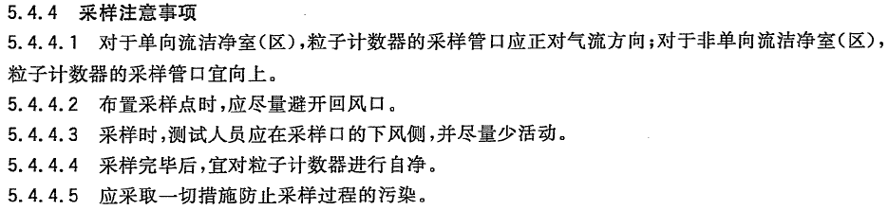
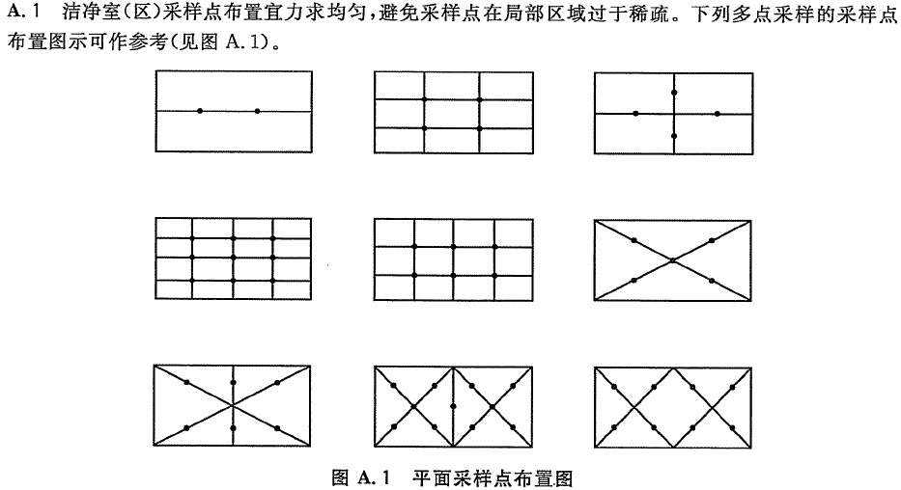

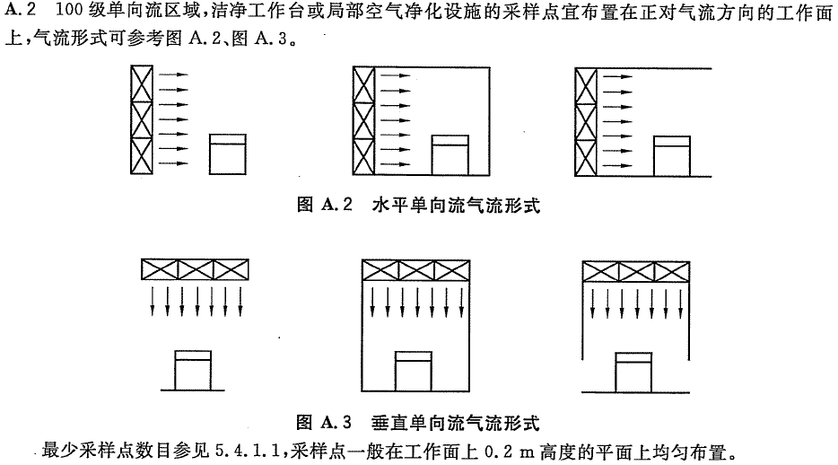

ISO-14644-1 洁净室及洁净区选列的悬浮粒子洁净度等级
等级序数 | 最高浓度极限（颗粒数/m³） |  |  |  |  |  | 净化  判定
等级序数 | 0.1μm | 0.2μm | 0.3μm | 0.5μm | 1.0μm | 5.0μm | 净化  判定
ISO 1级 | 10 | 2
ISO 2级 | 100 | 24 | 10 | 4
ISO 3级 | 1,000 | 237 | 102 | 35 | 8 |  | 1级
ISO 4级 | 10,000 | 2,370 | 1,020 | 352 | 83 |  | 10级
ISO 5级 | 100,000 | 23,700 | 10,200 | 3,520 | 832 | 29 | 100级
ISO 6级 | 1,000,000 | 237,000 | 102,000 | 35,200 | 8,320 | 293 | 1,000级
ISO 7级 |  |  |  | 352,000 | 83,200 | 2,930 | 10,000级
ISO 8级 |  |  |  | 3,520,000 | 832,000 | 29,300 | 100,000级
ISO 9级 |  |  |  | 35,200,000 | 8,320,000 | 293,000
洁净室及洁净区空气中悬浮粒子洁净度等级
国家标准GB50073
空气洁净  度等级(N) | 大于或等于表中粒径的最大浓度限值(pc/m³)
 | 0.1um | 0.2um | 0.3um | 0.5um | 1um | 5um
1 | 10 | 2
2 | 100 | 24 | 10 | 4
3 | 1000 | 237 | 102 | 35 | 8
4 | 10000 | 2370 | 1020 | 352 | 83
5 | 100000 | 23700 | 10200 | 3520 | 832 | 29
6 | 1000000 | 237000 | 102000 | 35200 | 8320 | 293
7 |  |  |  | 352000 | 83200 | 2930
8 |  |  |  | 3520000 | 832000 | 29300
9 |  |  |  | 35200000 | 8320000 | 293000

中国GMP修订版附录中洁净区悬浮粒子的标准
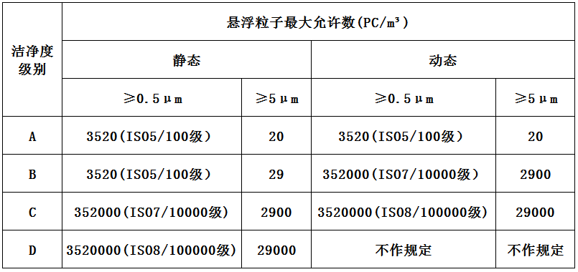

九、标准附件
序号 | 名称 | 单位 | 数量 | 规格
1 | 采样口防尘帽 | 只 | 1 | 红色
2 | 等动力采样头 | 只 | 1 | SUS304
3 | 充电适配器（25.2V/5A） | 只 | 1 | 输入100V-240V 3A,输出25.2V 5A
4 | 自净过滤器 | 只 | 1 | 0.1um
5 | 三角架 | 套 | 1 | SUS304
6 | 打印纸 | 卷 | 2 | 57*D30
7 | 便携式保护箱 | 个 | 1
8 | 黑色硅胶软管 | 根 | 1 | 9.5*13.5mm，1.5米
9 | U盘 | 个 | 1 | 苏信，16G
10
11

十、随机资料
序号 | 名称 | 单位 | 数量 | 规格
1 | 使用说明书 | 份 | 1
2 | 合格证 | 份 | 1
3 | 装箱单 | 份 | 1
4 | 仪器/设备保修卡 | 份 | 1

十一、 仪器/设备保修卡
仪器/设备 保修卡
客户名称： |  | 电 话：
地 址：
设备名称： |  | 设备编号：
购买日期：
一、保修期限：自用户购买之日起一年内享受保修服务。
二、保修内容：机械及零部件因品质上的问题而出现的故障时。
三、如遇以下任意一项将不负责保修责任：
1）自然灾害及人为因素损害。
2）不恰当的安装及不适合的环境对设备造成的损害。
3）保修期已结束。

仪器/设备 保修记录卡
客户名称： |  |  | 联系电话：
联系地址： |  |  | 购买日期：
设备名称： |  |  | 设备编号：
维修日期 | 设备故障说明 | 维修内容或更换零部件 |  |  | 承修人 | 用户确认
维修日期 | 设备故障说明 | 名称 |  | 数量 | 承修人 | 用户确认
注：本记录卡仅在保修期内使用，用户在保修期内维修请出示本卡并由承修人填写。


苏州苏信环境科技有限公司
Sothis Environmental Technology Corporation Ltd
地址：中国(江苏)自由贸易试验区苏州片区苏州工业园区方洲路128号7区A幢三楼
E-mail:suxin@szsxjh.com
Website:www.sothis-sz.com
电话：0512-67538551

